绿坝娘：攻击招式为从地下冒出的巨大石碑（原地冒出或往前推进），陨石般从天而降的蟹雨。

參考概念
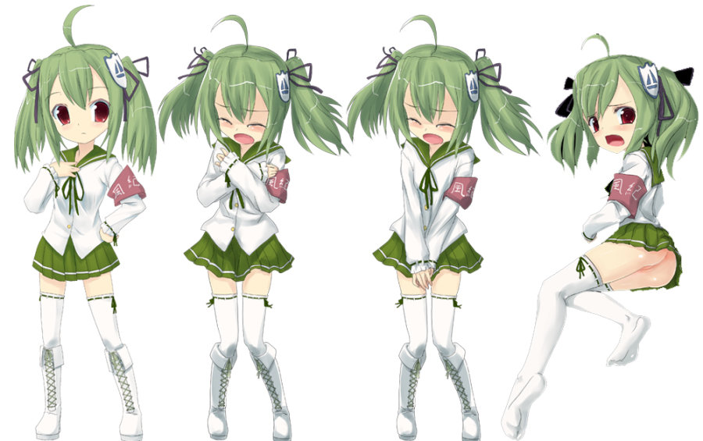

參考服裝



需突出绿坝娘的特点（绿白相间的配色）

